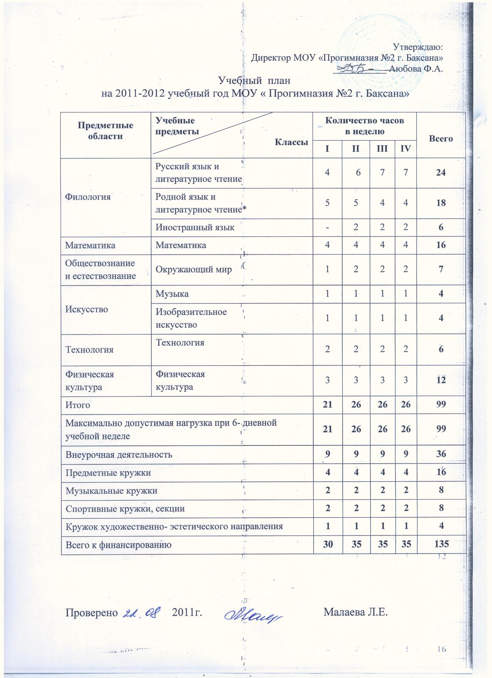

Пояснительная записка
на 2011-2012 учебный год

Учебный план МОУ «Прогимназия №2 г.Баксана» составлен в соответствии с республиканским базисным учебным планом общео- бразовательных учреждений КБР на 2011-2012 учебный год от «18» июля 2011 г. № 418 Об утверждении республиканского Базисного учебного плана для общеобразовательных учреждений Кабардино-Балкарской Республики на 2011/2012 учебный год.
Основная цель учебного плана: создать условия для обеспечения государственных гарантий, равных возможностей получения образования.
Распределение часов базового компонента соответствует нормам базисного учебного плана с русским (неродным) языком обучения. Установленные нормы учебной нагрузки учащихся соблюдаются во всех классах.
В соответствии с постановлением Главного государственного санитарного врача РФ от 29.12.2010 № 189 регистрационный номер 3997, «Об утверждении СанПиН 2.4.2.2821-10 «Санитарно-эпидемиологические требования к условиям и организации обучения в общеобразовательных учреждениях» (далее – СанПиН) в первом классе допущена только пятидневная учебная неделя. Предельно допустимая аудиторная учебная нагрузка для обучающихся в первом классе составляет 21 час. Во 2-4 классах - шестидневная учебная неделя, предельно допустимая, аудиторная учебная нагрузка для обучающихся 2-4 классов составляет 26 часов.
Учебный план МОУ «Прогимназия №2 г. Баксана» для I - IV классов ориентирован на 4-летний нормативный срок освоения государственных образовательных программ начального общего образования. Продолжительность учебного года: I класс - 33 учебные недели (допускается только 5 - дневная учебная неделя), II - IV классы - не менее 34 учебных недель. Продолжительность урока для I класса - 35 минут, для II - IV классов - 40 - 45 минут.
Стратегической линией образования прогимназии является развивающее обучение, которое направлено на формирование у младших школьников самостоятельности мышления, способности к саморазвитию. Этому способствует реализация следующих программ: «Перспективная начальная школа», система развивающего обучения Л.В.Занкова, «Школа 2100».
Образовательная область «Филология» предусматривает изучение «Русского языка» (1-4 классы), «Литературного чтения» (1-4 классы), «Родного языка» (1-4 классы), «Родной литературы» (1-4 классы) и «Иностранного языка» (2-4 классы).
Для развития навыков письменной речи выделены часы из компонента образовательного учреждения на изучение учебного предмета «русский язык»в 3-4 классах по одному часу в неделю.
Образовательная область «Математика» предусматривает изучение учебного предмета «Математика». Общий объем учебной нагрузки изучаемых разделов курса «математика»– не менее 136 часов во 2-4 классах, 132 часа в 1 классе.
Образовательная область «Окружающий мир» изучается в 1-4 классах учебным предметом: «Окружающий мир» по 2 часа в неделю.
Образовательная область «Физическая культура»: в 1-4 классах в соответствии с приказом Министерства образования Российской Федерации от 09.03.2004 № 1312 «Об утверждении федерального базисного учебного плана и примерных учебных планов для образовательных учреждений Российской Федерации, реализующих программы общего образования», от 06.10.2009 № 373 «Об утверждении и введении в действие федерального государственного образовательного стандарта начального общего образования» введен 3-й час физической культуры.
Образовательная область «Искусство» представлена учебными предметами – музыка, изобразительное искусство по одному часу в неделю
«Информатика и информационно-коммуникационные технологии (ИКТ)», направленные на обеспечение всеобщей компьютерной грамотности, изучаются в III-IV классах в качестве учебного модуля в рамках курса «Технология (труд)».
Учебный предмет «Технология» изучается как самостоятельный учебный предмет с учебной нагрузкой 1 час в неделю в 3-4 классах, по 2 часа в неделю в1-2 классах.
Внеурочная деятельность в Учреждении организуется по направлениям развития личности , в том числе, через такие формы, как экскурсии, кружки, секции, круглые столы, конференции, диспуты, школьные научные общества, олимпиады, соревнования, поисковые и научные исследования, общественно полезные практики. Время, отводимое на внеурочную деятельность составляет в 1-2 классах – 9ч в неделю:

- предметные кружки(английский язык, кабардинский язык) – 4ч
- национальные танцы -2ч
- шахматный клуб – 2ч
- рукоделие – 1ч
МОУ «Прогимназия №2 г.Баксана» с приоритетным художественно-эстетическим направлением предполагает создание художественной деятельности, адекватной возрастным особенностям обучающихся: музыкальной, изобразительной, художественного конструирования. Ребенок знакомится с разными видами и жанрами искусства, что способствует развитию эмоциональной отзывчивости, эстетических эмоций и нравственных чувств, накоплению у детей ярких впечатлений об окружающем, представлению о многообразии форм и художественных стилей, способствует приобщению детей к классическим произведениям живописи, музыки, литературы, в том числе к произведениям народного творчества. Для художественно-эстетического развития учащиеся приобщаются к истокам народного творчества, знакомятся с традиционными национальными и региональными художественными произведениями.
Для развития художественно-эстетического направления МОУ «Прогимназия №2 г.Баксана», при изучении предметов «Родной язык и литература», «Окружающий мир» используется материал по краеведению с использованием нравственного потенциала культуры, литературы, истории, традиций и обычаев народов КБР. В целях воспитания личностного самоопределения на уроках и занятиях дети не просто получают информацию о родном крае, а каждый ребенок оказывается поставленным в одну из трех взаимообусловленных и взаимосвязанных смысловых позиций: исследователя, творца (художника), защитника (покровителя). В результате ребенок получает адекватные культурные (интеллектуальные и художественные) средства выражения его отношения к тому, что его окружает, что он видит, с чем встречается. Цель изучения краеведческого материала: осознание детьми понимания гармонии мира, расширение детского кругозора, формирование общей культуры, определенных умений навыков, позволяющих взаимодействовать с природным и социальным окружением.
В МОУ «Прогимназия №2 г. Баксана» решается задача всестороннего развития способностей и качественной подготовки учащихся для более успешного усвоения ими программ на второй ступени обучения. В связи с приоритетным художественно-эстетическим направлением прогимназии, особое внимание обращено на развитие навыков быстрого и выразительного чтения, на развитие устной речи.

